Pracovní list 3 – řešení - Aplikace logotypu

- Venkovní plakát/poutač
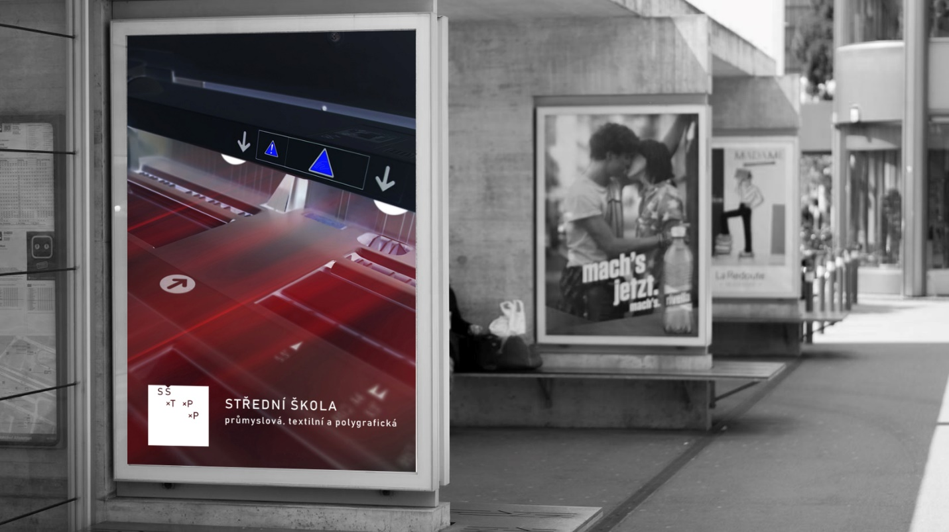

- Potištěné oblečení
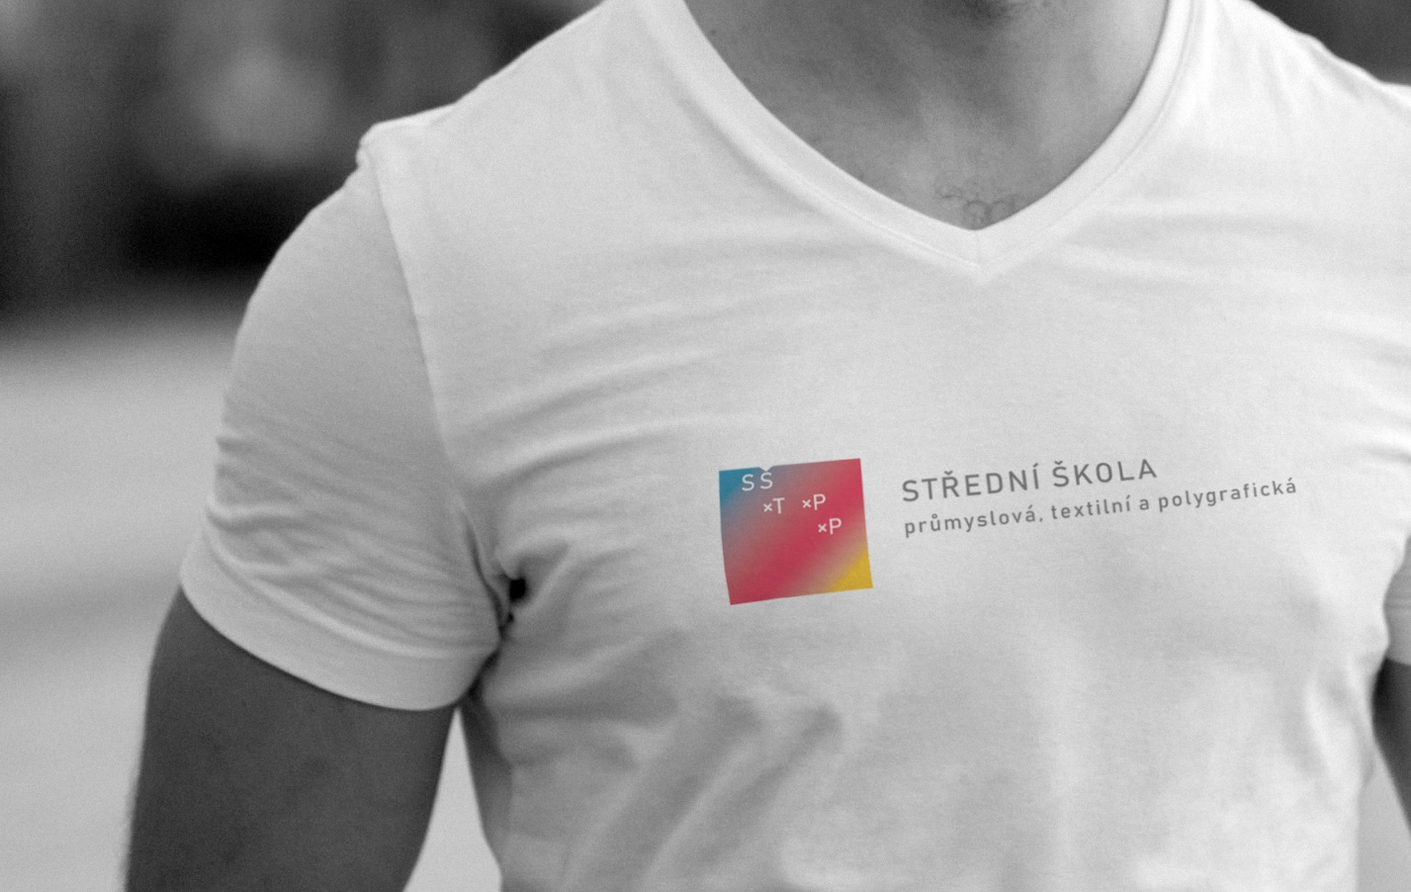

- Kancelářské potřeby
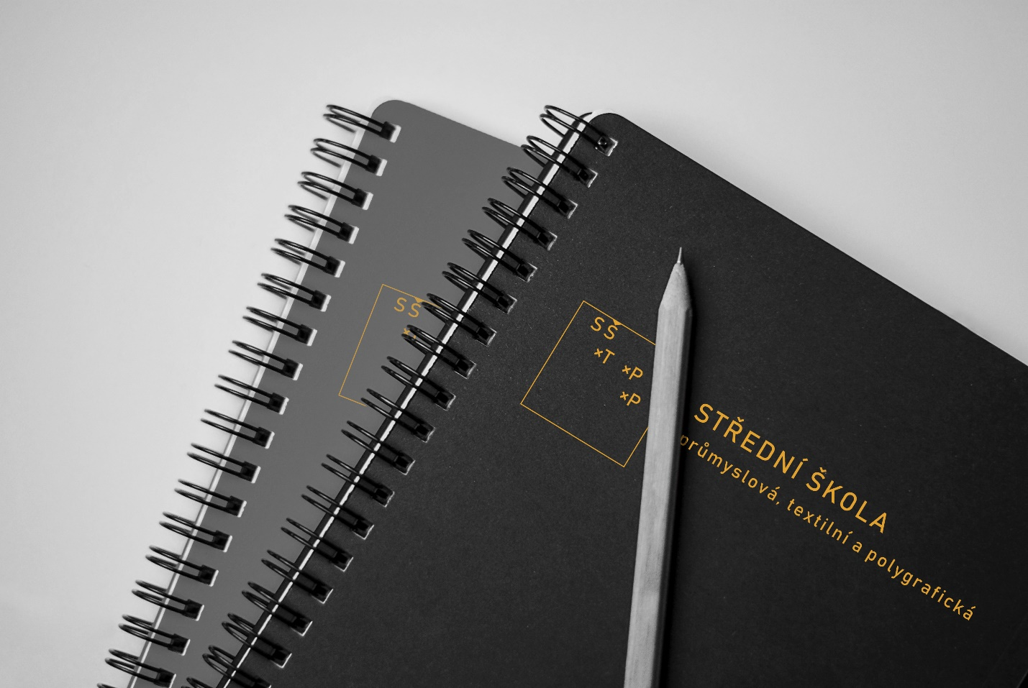

- Vizitky
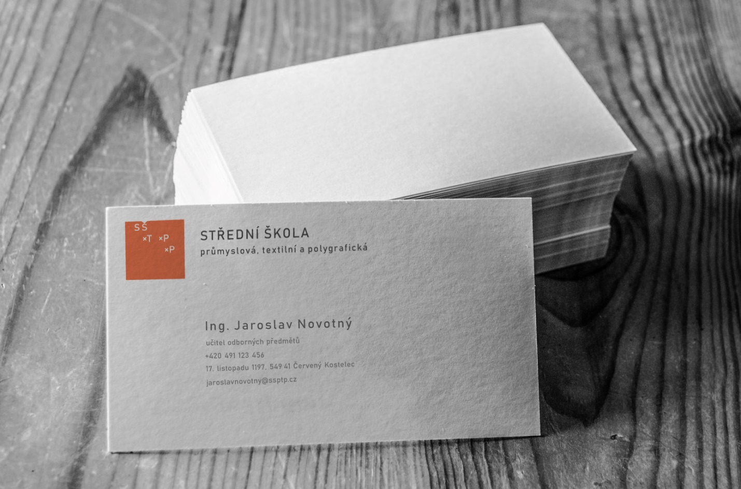

- Koláž logotypu na libovolném nerušivém pozadí

